**Link github:**

**Bài 1: API tạo nhân viên mới**

Viết một API cho phép tạo mới một nhân viên trong hệ thống quản lý nhân sự.  
 Trường dữ liệu bao gồm:

* name: Tên đầy đủ (bắt buộc)
* email: Email cá nhân (bắt buộc, không trùng)
* position: Vị trí công việc (VD: Nhân viên Marketing, Kế toán,...)
* department: Phòng ban (VD: Marketing, Kế toán, Dev,...)
* start_date: Ngày bắt đầu làm việc

**Yêu cầu:**

* Validate email không trùng lặp
* Dữ liệu lưu vào database
* Trả về JSON kết quả khi tạo thành công

**Kết quả**

* 1. tạo mới thành công 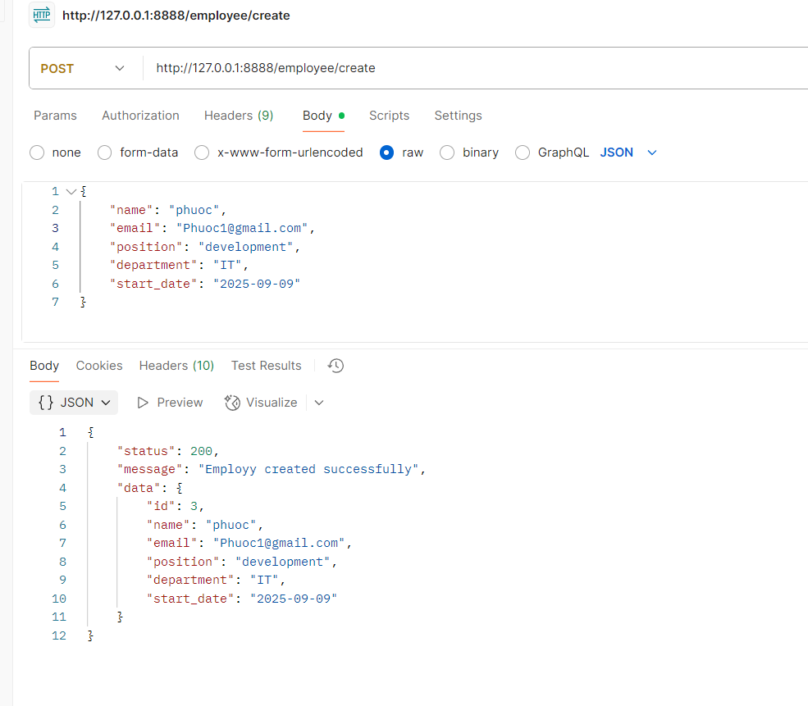
  2. Lưu dữ liệu vào database

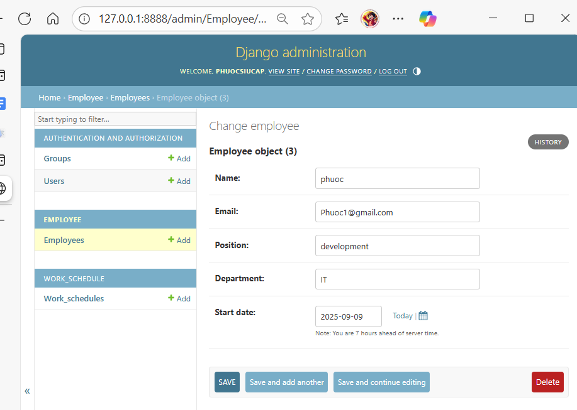

* 1. Validate email

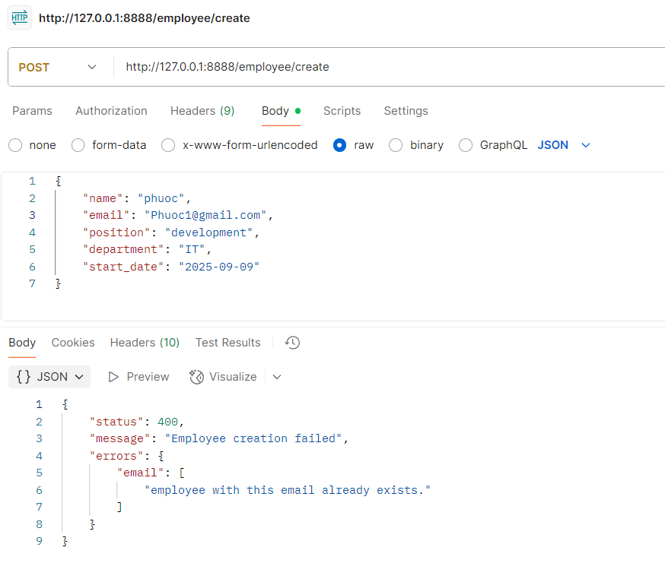

**Bài 2: API lấy danh sách nhân viên theo phòng ban**

Viết một API có thể **truy vấn danh sách nhân viên** thuộc một phòng ban cụ thể.  
 Ví dụ request:

GET /employees?department=Marketing

**Kết quả trả về:** Danh sách nhân viên trong phòng Marketing dưới dạng JSON (tên, email, vị trí, ngày bắt đầu,...)

**Yêu cầu mở rộng (nếu làm được):**

* Thêm phân trang (pagination
* Có thể lọc theo nhiều tiêu chí (VD: ngày bắt đầu sau 01/01/2024,...)

**Kết quả**

* 1. **phân trang**

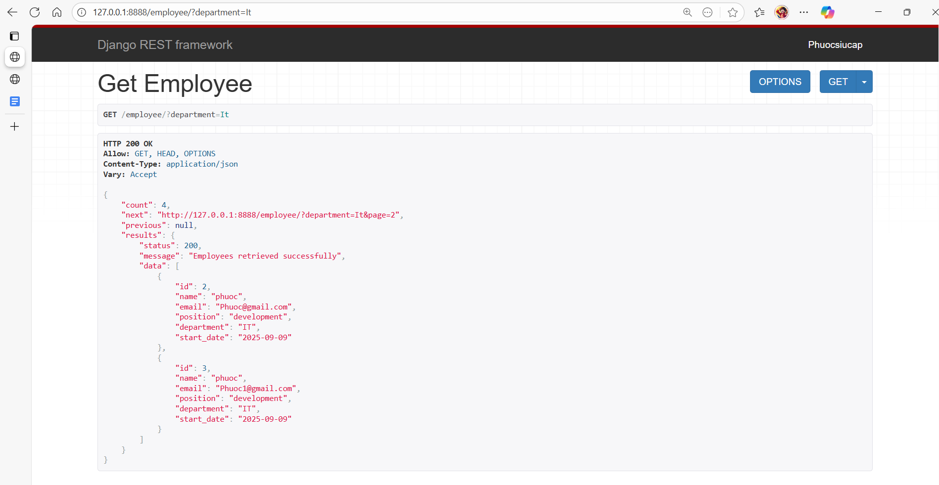

**Trang1**

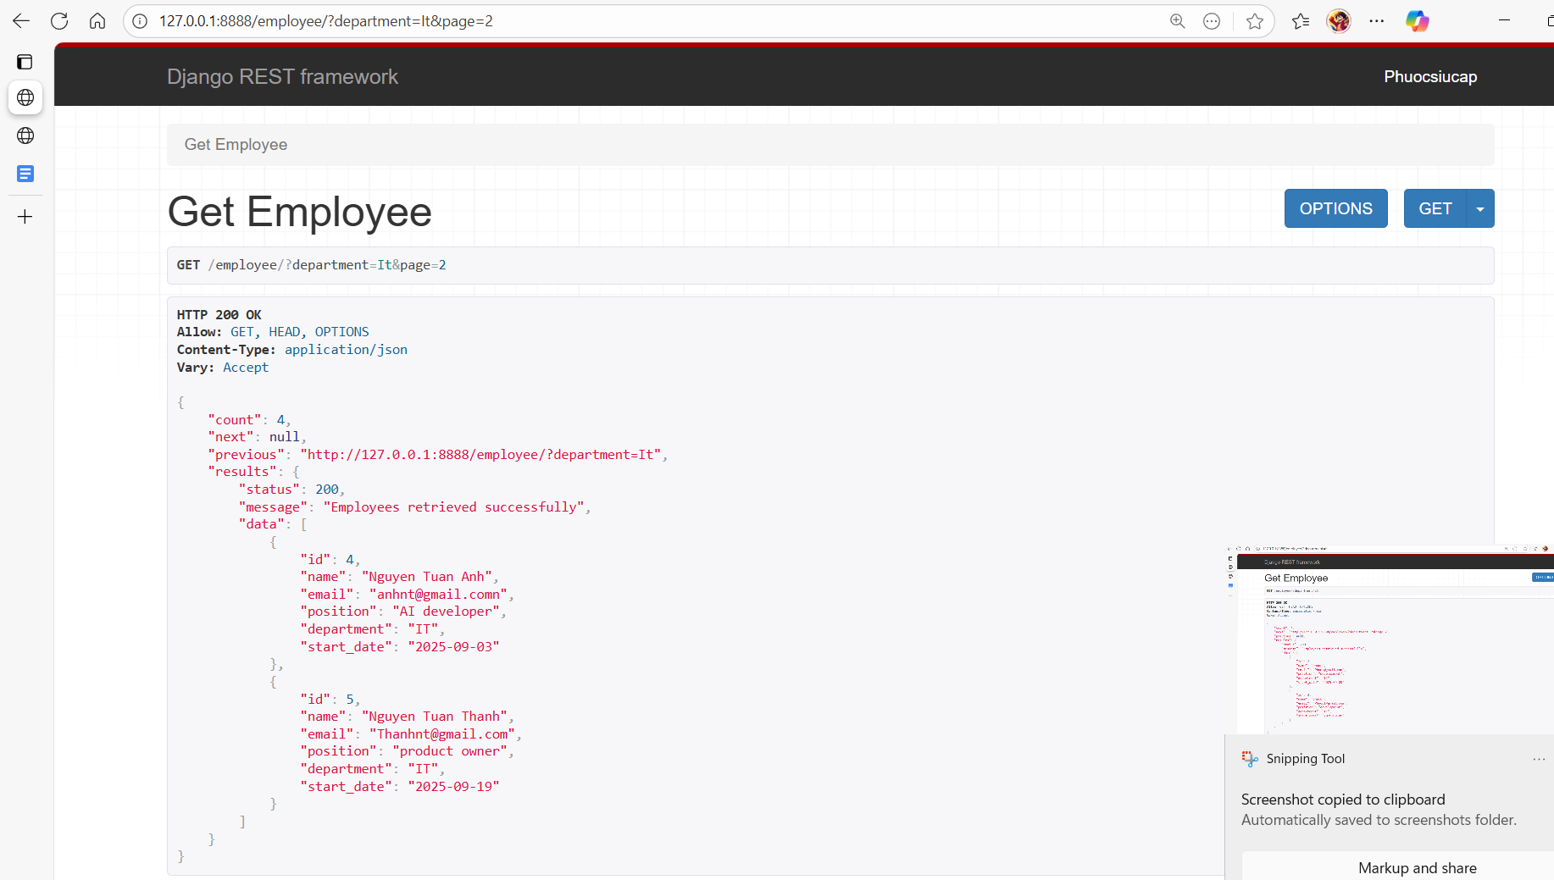

**Trang 2**

* 1. **theo ngày bắt đầu**

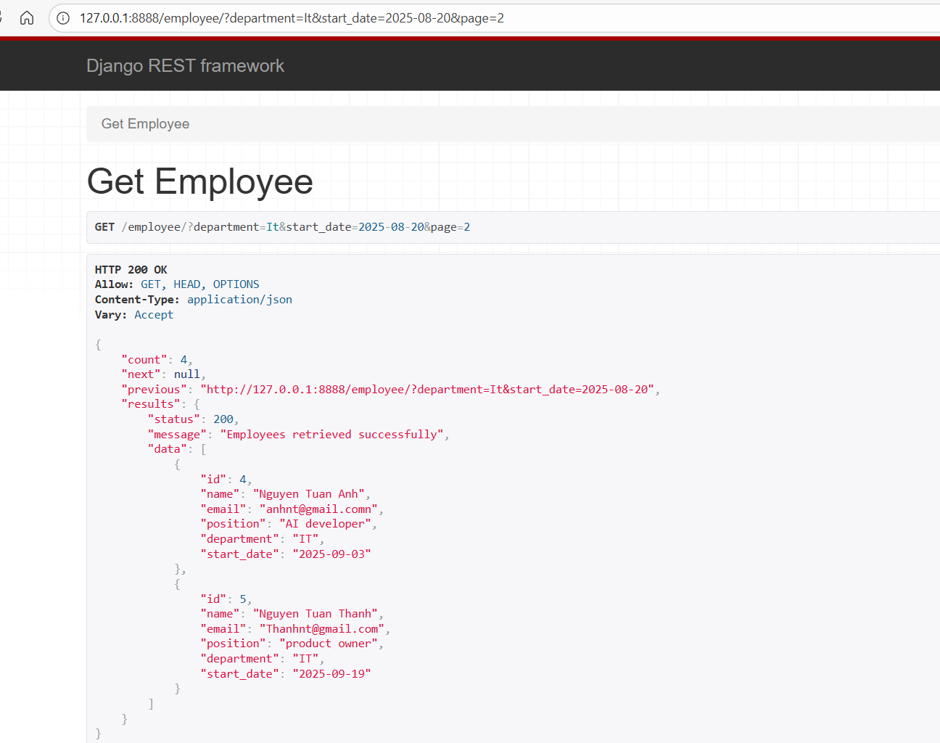

### Bài 3: API cập nhật ca làm việc cho nhân viên

Viết một API cho phép cập nhật **lịch làm việc** cho nhân viên, bao gồm:

* employee_id
* work_day: Ngày làm việc (theo định dạng YYYY-MM-DD)
* shift: Ca làm việc (morning, afternoon, full_day)

**Yêu cầu:**

* Nếu nhân viên đã có lịch trong ngày đó, thì **cập nhật lại ca làm**
* Nếu chưa có, thì tạo mới
* Trả về thông báo rõ ràng (đã cập nhật / đã thêm mới)

**Kết quả**

1. Thêm mơi

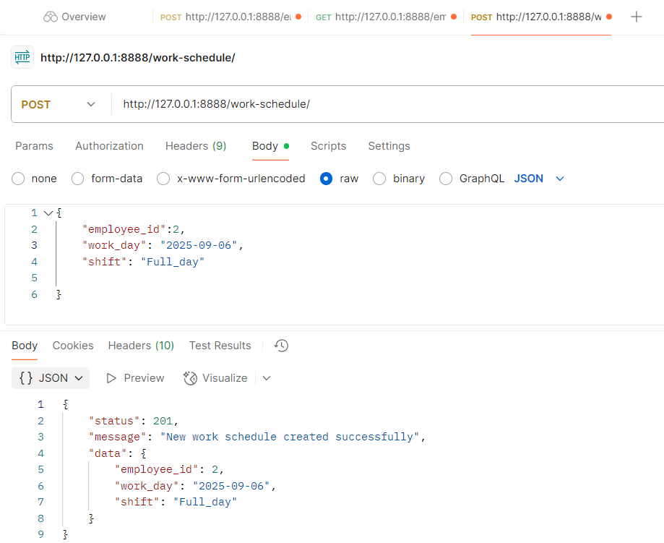

1. Cập nhật

